

**LE TEIL**



 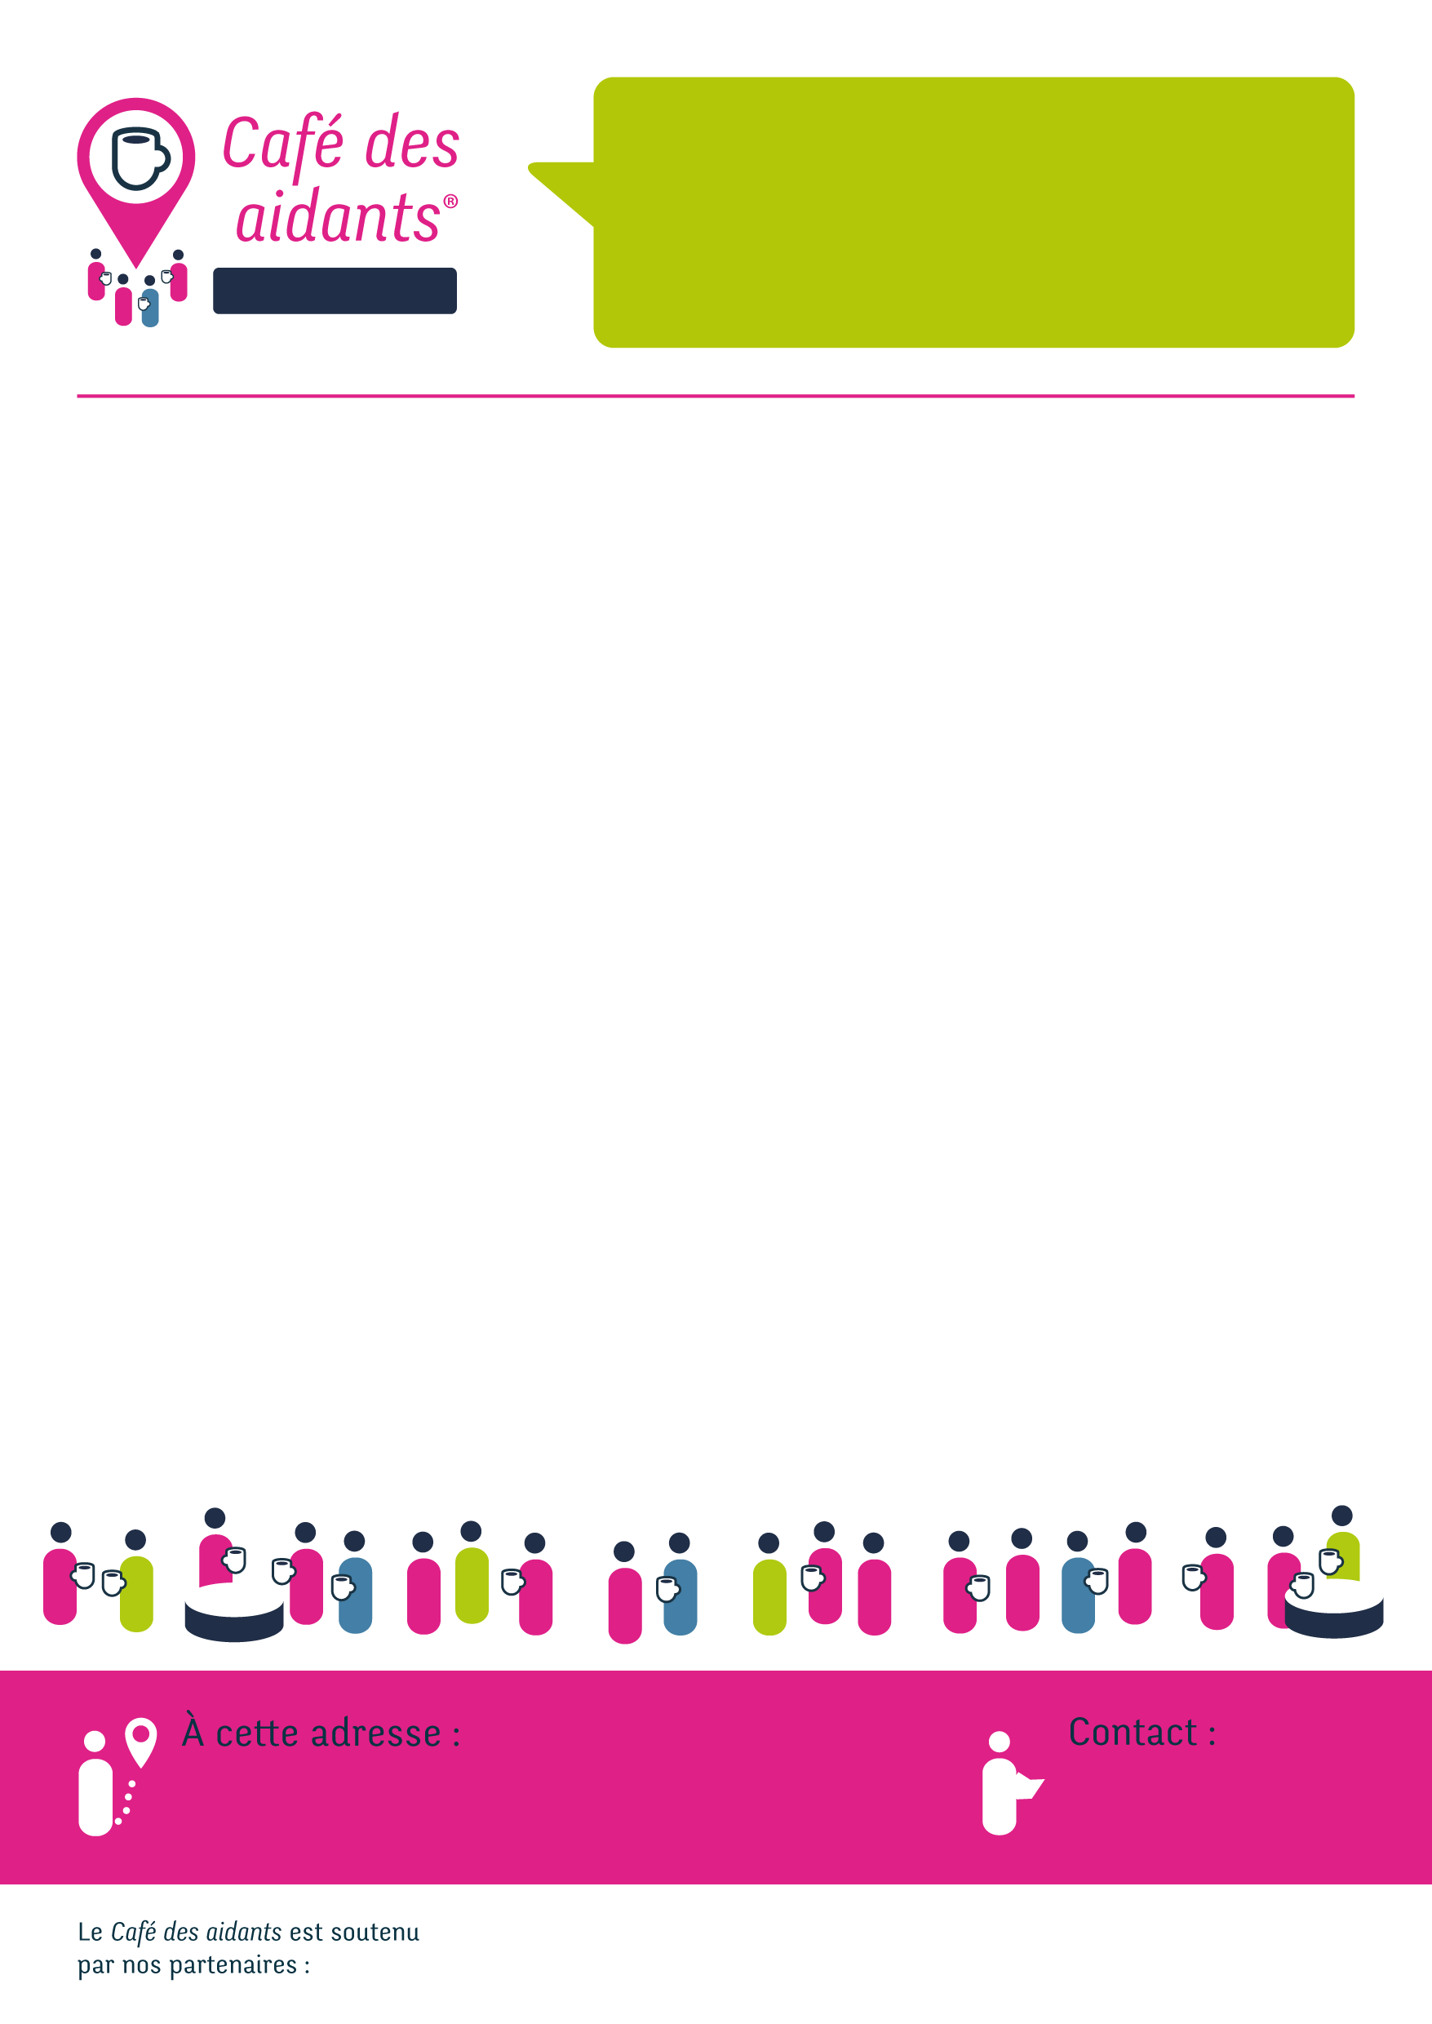



**LE TEIL**

Nous vous donnons rendez-vous un samedi par mois

à partir de 9h30 jusqu’à 11 heures.



**Bistrot du Regain** **(à côté du cinéma du Teil)**

**Prochaines Rencontres**

Samedi 8 janvier 2022

Samedi 5 février 2022

Samedi 5 mars 2022

Samedi 9 avril 2022

Samedi 7 mai 2022

Samedi 11 juin 2022

Pour plus d’informations ou si vous avez besoin d’aide pour vous rendre à ce café des aidants, **n’hésitez pas à nous contacter**.

06 37 29 94 40

cdaprivasleteil@gmail.com

**LE TEIL**



Nous vous donnons rendez-vous un samedi par mois

à partir de 9h30 jusqu’à 11 heures

**LE TEIL**

**Prochaines Rencontres**

Samedi 8 janvier 2022

Samedi 5 février 2022

Samedi 5 mars 2022

Samedi 9 avril 2022

Samedi 7 mai 2022

Samedi 11 juin 2022

Pour plus d’informations ou si vous avez besoin d’aide pour vous rendre à ce café des aidants, **n’hésitez pas à nous contacter**.

**Bistrot du Regain (à côté du cinéma du Teil)**

06 37 29 94 40

cdaprivasleteil@gmail.com